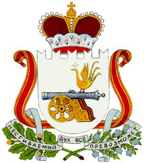
АДМИНИСТРАЦИЯ
ПРЖЕВАЛЬСКОГО ГОРОДСКОГО ПОСЕЛЕНИЯ
ДЕМИДОВСКОГО РАЙОНА СМОЛЕНСКОЙ ОБЛАСТИ

П О С Т А Н О В Л Е Н И Е

от 12.02.2021г. № 16

О внесении изменений в муниципальную программу «Развитие субъектов малого и среднего предпринимательства в Пржевальском городском поселении Демидовского района Смоленской области», утвержденную постановлением Администрации Пржевальского городского поселения Демидовского района Смоленской области от 07.07.2017г.№62

Администрация Пржевальского городского поселения Демидовского района Смоленской области
ПОСТАНОВЛЯЕТ:

1. Внести в муниципальную программу «Развитие субъектов малого и среднего предпринимательства в Пржевальском городском поселении Демидовского района Смоленской области», утвержденную постановлением Администрации Пржевальского городского поселения Демидовского района Смоленской области от 07.07.2017г. №62 следующие изменения:
- в паспорте позицию:
Сроки реализации Программы | 2018-2020 годы
заменить позицией:
Сроки реализации Программы | 2018-2023 годы
- в разделе 1 слова «2018-2020 годы» заменить словами «2018-2023годы».
2. Настоящее постановление вступает в силу со дня подписания и подлежит официальному обнародованию.

Глава муниципального образования
Пржевальского городского поселения
Демидовского района Смоленской области И.А. Гоголинский

